|  |
| --- |
| Paltino Albino Amisse  **5ᴼ Grupo**  Tema:  **Relatório**  **Uso de Agroquímicos na Produção de Alimentos**  Licenciatura em Ensino Básico  Universidade Pedagógica de Moçambique  Delegação de Niassa  CEAD  Centro de Recursos de Cuamba  2017  1 Ano |

Paltino Albino Amisse

**5ᴼ Grupo**

Tema:

**Relatório**

**Uso de Agroquímicos na Produção de Alimentos**

Trabalho de Investigação de carácter avaliativo da cadeira de Temas Transversais I, entregue ao Departamento de Ciências da Educação e Psicologia sob orientação do docente Msc. Virgílio Cossa

Licenciatura em Ensino Básico

Universidade Pedagógica de Moçambique

Delegação de Niassa

CEAD

Centro de Recursos de Cuamba

2017

1 Ano

**Índice**

Introdução………………………………………………………………………………2

Justificativa………………………………………………………………………………3

Objectivos………………………………………………………………………………..3

Metodologia……..………………………………………………………………………4

Resultados e Discussão…………………………………………………………………4

Conclusões.……………………………………………………………………………...6

Referencias Bibliográficas………………………………………………………………7

2

**Introdução**

O presente trabalho visa apresentar de forma sumária os impactos decorrentes do uso de Agroquímicos na produção de produtos alimentares. O uso de Agroquímicos tem suas justificativas e contrapontos, esta é uma questão complexa que abrange tanto o âmbito agrícola na economia quanto a questão dos riscos ambientais e à saúde humana. Para a realização deste nos baseamos nas fontes orais dos produtores e também nos baseamos em revisões de literatura.

O trabalho compõe: capa, capa de rosto, Índice, Introdução, Justificativa, Objectivos, Metodologia, Resultados e Discussões, Conclusões e Bibliografia.

3

* 1. **Justificativa**

O uso de Agroquímicos tem suas justificativas e contrapontos: é uma questão complexa que abrange tanto o âmbito agrícola na economia quanto a questão dos riscos ambientais e à saúde humana. As alternativas a esse modelo de agricultura existem e são aplicadas no mundo. Resta saber até onde elas podem suprir a produção de alimentos com base na agricultura moderna e como lidar com os problemas gerados pelo uso desenfreado de Agroquímicos.

É importante referir que há vários impactos da utilização dessas substâncias e existem consequências negativas, tanto para a sociedade quanto para o meio ambiente em si. Dependendo da quantidade e/ou do tipo de Agroquímicos presente nos alimentos, são bastante prejudiciais à saúde humana. Quanto ao quesito ambiental, a implicação está na contaminação de solos e águas, além de danos aos demais seres vivo.

Com a realização deste estudo acreditamos que crescerá o nível de consciência para o uso responsável dos produtos químicos usados na agricultura, de bons hábitos de uso, e evitar os impactos desses produtos à saúde e assegurar os erros futuros.

A proposta da escolha deste tema tão interessante vem da necessidade de fazer estudo das diversas consequências que nos últimos dias crescem por causa do uso de Agroquímicos.

A ideia da escolha do tema, nasceu no âmbito da planificação dos conteúdos académicos da Universidade Pedagógica, para o seu estudo como tema transversal vista a sua relevância nos últimos tempos.

* 1. **Objectivos**
     1. **Objectivo Geral**
* Conhecer as consequências do uso dos Agroquímicos na produção de alimentos.

4

* + 1. **Objectivos Específicos**
* Identificar as consequências do uso dos Agroquímicos na produção de alimentos;
* Determinar as medidas de dos Agroquímicos na produção de alimentos;

1. **Metodologia**

Na realização deste trabalho, foram linhas metodológicas as seguintes:

Conversa e troca de impressões.

Método Bibliográfico - onde conciliamos algumas realidades na comunidade com os conteúdos referenciados por vários autores relacionados com o tema.

1. **Resultados e Discussões**

A questão dos Agroquímicos, substâncias utilizadas em larga escala actualmente, demonstra-se um assunto de grande discussão quanto aos impactos que pode ocasionar não apenas à saúde humana, mas também ao meio ambiente. Como principais utilizações na agricultura, têm-se: aplicação em cultivos para o controle de pragas (principalmente insectos); prevenir doenças causadas por micro-organismos; impedir o crescimento de outras plantas que não sejam as do cultivo (também consideradas pragas); assim, consequentemente, obter aumento de produtividade.

Os Agroquímicos são utilizados em maior quantidade quando se cultivam variedades de plantas que não são adaptadas ao clima, solo ou outras condições locais ou quando se faz uma plantação de uma só espécie (a chamada monocultura, que é praticada em larga escala nos dias actuais). Contrapondo-se a essa visão, a agro ecologia, um meio ecologicamente correcta e viável de se cultivar as plantas, apresenta técnicas e propostas de produção de alimentos que visam a romper com a visão actual que se tem na agricultura.

A discussão centrou-se no uso de diversos produtos químicos visando proteger as plantas dos insectos e para o seu rápido desenvolvimento. Muitas vezes estes produtos são usados pelos produtores preocupados com o comércio dos seus produtos e há vezes que não se observam medidas de prevenção, verificando venda e consumos dos

5

produtos depois de pouco tempo depois da pulverização ou da adubação. Para isso há necessidade de ter a noção de perigo para com os produtos químicos, controlar o tempo de aplicação para evitar que tenhamos problemas de saúde.

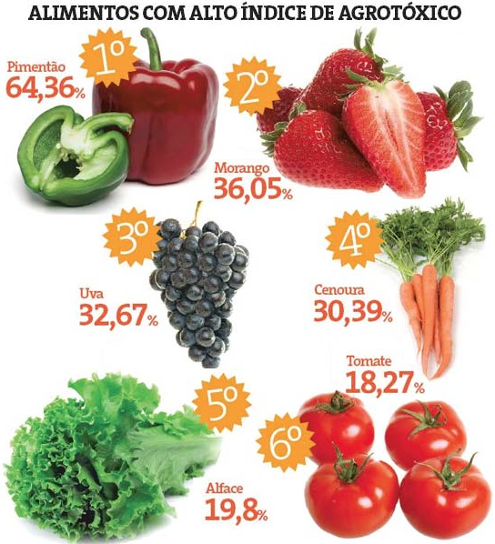

Estes produtos para não terem o grau de agrotoxicos, devem ser produzidos na sua forma natural.

6

**Conclusões**

Ao realizarmos este trabalho verificámos que existem vários alimentos que mais se produzem nas nossas machambas (HORTAS) e que são as mais contaminadas pelos Agroquímicos.

Deste modo ao se produzir alimentos como: verduras (couve, alface) e legumes é necessário exagerar na aplicação dos Agroquímicos para salvaguardar a saúde humana e para o consumidor é essencial ter cuidado com estes alimentos.

Apelamos que os produtores que usem produtos não químicos ou naturais para a produção de produtos saudáveis, como: excrementos de animais, folhas de plantas, farelo na produção dos produtos sensíveis e que consomem mas os produtos químicos como: Alface, repolho, couve, pimento, tomate.

Em caso do uso de Agroquímicos é necessário que os produtores observem rigorosamente o tempo pois o que determina a presença dos produtos tóxicos nos alimentos como legumes e verduras é o manejo do produto na lavoura: a quantidade empregada e o período de carência iniciado para a substancia. Se tudo foi feito conforme, entre o dia da aplicação do defensivo e o dia da colheita, a dose correcta sofrerá degradação natural com a acção dos raios solares, da chuva ou rega e dos microrganismos.

7

**Referências Bibliográficas**

VIEGAS, M. M. Agrotoxicos: eficiência económica e justiça socioambiental. Ciencia e Saúde Colectiva (online), v. 12.

Internet

www.Agrotoxicos: eficiência económica e justiça socioambiental. Ciência e Saúde Colectiva